

1. Luego de contar, coloca las decenas y unidades en el tablero posicional.

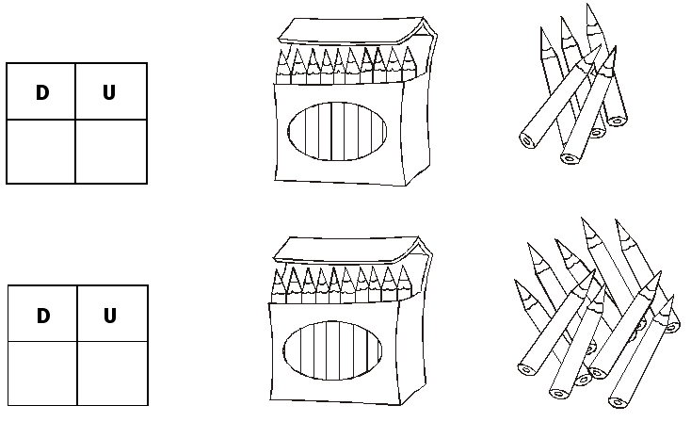

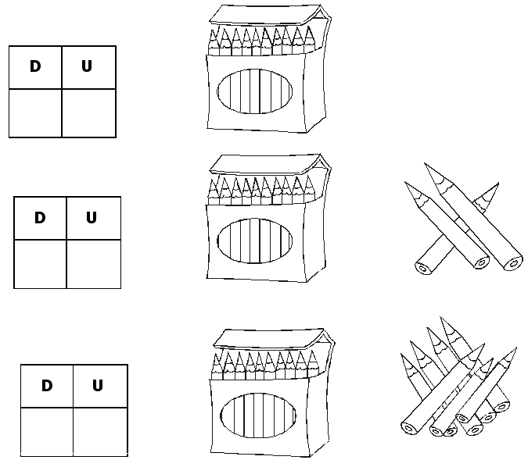

2. Observa y cuenta, luego coloca las decenas y unidades en el tablero posicional.

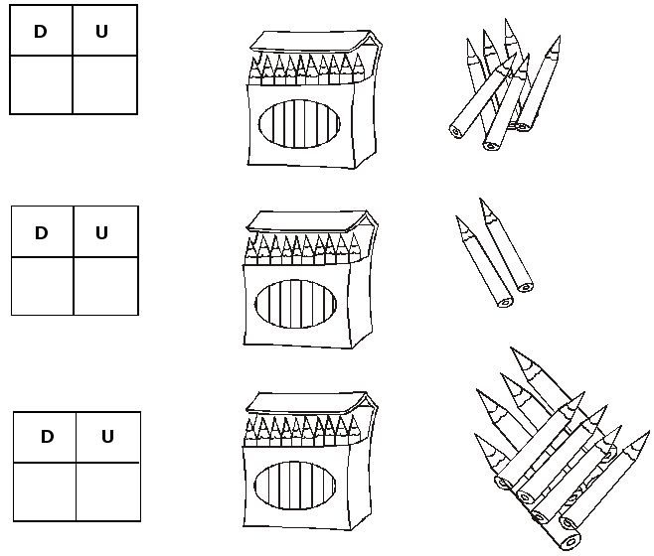

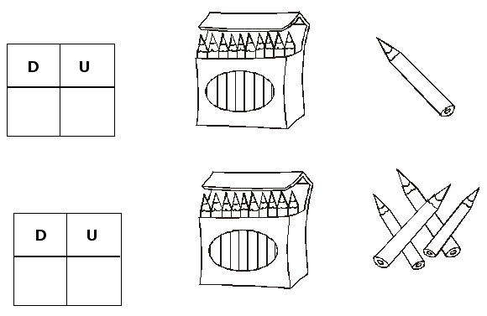

* Observa el precio de las golosinas que hay en la tienda y ayuda a cada niño a comprar. Luego ayúdalos a sacar la cuenta.

